Externer Link

Baldur's Gate - Enhanced Edition
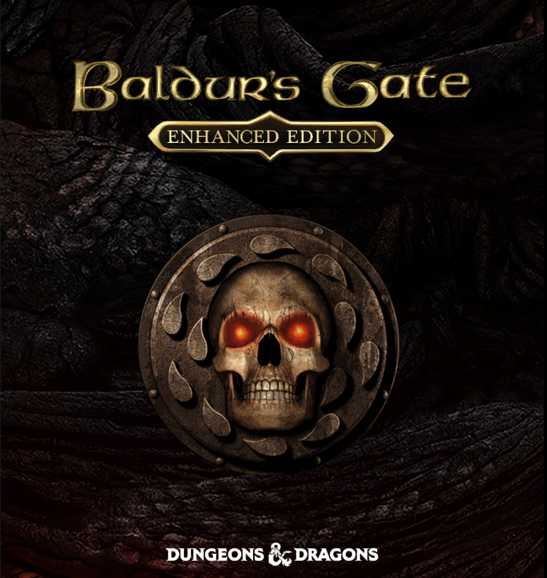
Genre: | RPG
Publikationsjahr: | 16. Jan. 2013
Studio: | Beamdog
Analyse von: | Anna Müller, Fredrik Vestergaard, Manuel Wirth
Das ursprüngliche Spiel „Baldur's Gate“ wurde am 21. Dezember 1998 von BioWare entwickelt und durch Interplay Entertainment veröffentlicht.

1. Spielbeschrieb
Baldur's Gate ist das erste Spiel einer Reihe. Jedes Spiel besitzt ausserdem noch einzelne Erweiterungen. Es ist geplant, dass im Jahr 2021 das dritte Spiel der Reihe erscheinen soll. Die Mechaniken basieren auf dem Dungeons&Dragons Regelwerk und die Handlungen werden rundenbasiert ausgeführt. Der Spieler erhält ausserdem die Möglichkeit einer Pausenfunktion, um seine Aktionen strategisch zu planen und durchzuführen.
Der Spieler schlüpft in die Rolle eines Helden, der seine eigene Geschichte nicht so wirklich zu kennen scheint. Gemeinsam mit einer Vertrauten Person macht sich der Held nach dem Tod seiner Vaterfigur auf eine gefahrenvolle Reise, um herauszufinden wer er ist und weshalb die Dinge so verzwickt laufen wie sie es eben gerade tun. Auf dieser Reise begegnet er vielen anderen Charakteren, die zu seinen Gefährten werden können. Gemeinsam sind wir stark, lautet hier das Motto. Um das Spiel erfolgreich zu spielen, ist es also nötig, die Fähigkeiten aller Gruppenmitglieder optimal zu kombinieren.

2. Soundbeschrieb
Der Sound in Baldur's Gate setzt sich aus Musik (ein komplettes Album mit Soundtracks) und verschiedenen Effekten zusammen. Dadurch, dass Dialoge eine grosse Rolle spielen, ist auch Voiceover stark vertreten. Das Zusammenspiel dieser drei Ebenen ist zentral im Gameplay von Baldur's Gate.

2.1 Wahrnehmungsorientierung
Kognitive Entlastung: Der Ambientsound wird durch das Aufrufen des Interfaces und der Übersichtkarte deaktiviert. Laufende Tonspuren werden allerdings noch fertig abgespielt.
baldursgate_ambient_sound_video.mp4
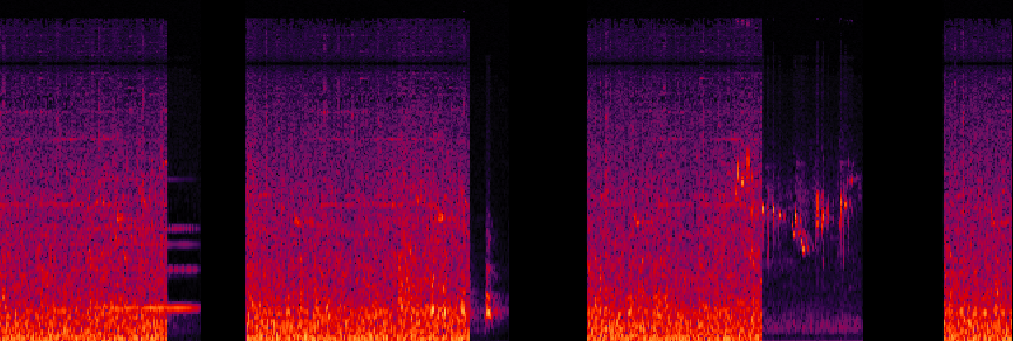
Physikalisierung: Sowohl bei den Bewegungen der Charaktere als auch bei den Interaktionen mit den Gegenständen (Aufheben und wieder Ablegen) wird ein materialspezifischer Sound wiedergegeben.
Schritte auf … | Feedback beim Gehen
… Gras | baldursgate_footsteps_grass.mp3
… Stein | baldursgate_footsteps_rocks.mp3
… Holz | baldursgate_footsteps_wood.mp3
… Stein mit Hall | baldursgate_footsteps_hall.mp3
Gegenstand(Material) | Feedback beim Aufheben und Ablegen
Pfeile | baldursgate_pickupanddrop_arrows.mp3
Kleidung(Stoff/Leder) | baldursgate_pickupanddrop_cloth.mp3
Leiche | baldursgate_pickupanddrop_corpse.mp3
Helm(Metall) | baldursgate_pickupanddrop_helmet.mp3
Zauberstab | baldursgate_pickupanddrop_magicwand.mp3
Schriftrolle(Papier) | baldursgate_pickupanddrop_paper.mp3
Plattenrüstung(Metall) | baldursgate_pickupanddrop_platearmor.mp3
Zaubertrank(Flüssigkeit) | baldursgate_pickupanddrop_potion.mp3
Kampfstab(Holz) | baldursgate_pickupanddrop_quaterstaff.mp3
Ring | baldursgate_pickupanddrop_ring.mp3
Steinschleuder | baldursgate_pickupanddrop_slingshot.mp3
Steine für Schleuder | baldursgate_pickupanddrop_slingshotstone.mp3
Schwert(Metall) | baldursgate_pickupanddrop_sword.mp3

2.2 (Inter)Aktion
Interface: Im Spiel gibt es viele Schaltflächen am Interface, die verschiedene Ansichten eröffnen. Meistens hört man das Klicken als Feedback. Wenn man mit dem Mauszeiger über eine Schaltfläche fährt, hört man ausserdem nach einer kurzen Verzögerung einen Sound, der tönt wie raschelndes Papier. Diese Sounds werden insgesamt sehr häufig abgespielt.
UI Aktion | Feedback
Hover | baldursgate_tooltipsound.mp3
Klicken | baldursgate_clicksound.mp3
Inventar | baldursgate_pickupanddrop_standard.mp3
Zauberbuch: aktive Zauber entfernen | baldursgate_spell_removefrombook.mp3
Zauberbuch: Zauber vorbereiten | baldursgate_spell_prepare.mp3
Banale Interaktionen: Während der Erkundung, kann mit verschiedenen Gegenständen interagiert werden. Meist führt eine Interaktion auch zu einem Soundeffekt.
Art der Aktion | Feedback
Türe öffnen / schliessen | baldursgate_door_open_and_close.mp3
Fass öffnen | baldursgate_barrel_open.mp3
Truhe öffnen | baldursgate_chest_open.mp3
Truhe/Fass schliessen | baldursgate_barrel_close.mp3
Kampfaktionen: Praktisch alle Kampfhandlungen sind mit Soundeffekten versehen. Das einzige, was ohne Soundfeedback bleibt, ist das Verfehlen des Ziels. Dadurch wird der Sound, der abgespielt wird, wenn ein Treffer erzielt wird, zu einem wahren Freudenerlebnis.
Art der Aktion | Feedback
Pfeil abschiessen | baldursgate_shootinganarrow.mp3
Pfeil trifft (mit Monsterreaktion) | baldursgate_arrowhitsbasilisk.mp3
Schwertschwung | baldursgate_swordswing.mp3
Schwert trifft (mit Monsterreaktion) | baldursgate_swordhittingbasilisk.mp3
Im Schatten verstecken | baldursgate_effect_sneak.mp3
Untote vertreiben | baldursgate_soundeffect_expelundead.mp3
Zauber: Es gibt eine sehr lange Liste von verschiedenen Zaubern. Das Ausführen eines Zaubers ist nicht nur wegen den spielmechanischen Auswirkungen interessant, sondern auch wegen der audiovisuellen Effekte. Ein Zauber besteht in Bezug auf Sound aus drei Phasen. Phase 1: „Der Zauber wird gewirkt“, Phase 2: „Der Zauber entfaltet seine Wirkung“ und Phase 3: „Der Zauber trifft auf sein Ziel“. Zusätzlich gibt es ein Voiceover über der ersten Phase: „Den Spruch aussprechen“ und am Ende der Wirkungsdauer ein Zeichen für den Spieler „Zauber beendet“. Die verschiedenen Sprüche besitzen natürlich verschiedene Tonspuren.
Phase | Feedback
1: Zauber wird gewirkt (mit Voiceover) | baldursgate_spell_corrupt_voice.mp3
2: Zauber entfaltet seine Wirkung | baldursgate_spell_flyingprojectile.mp3
3: Zauber trifft sein Ziel | baldursgate_spell_hittingtarget.mp3
Zauber beendet | baldursgate_spell_durationend.mp3
Einige Beispiele:
Name des Zaubers | Phase 1 | Phasen 2 & 3
Magie zerstören | baldursgate_spell_banishmagic_voice.mp3 | baldursgate_spell_banishmagic_effect.mp3
Magie bannen | baldursgate_spell_banishmagicarea_voice.mp3 | baldursgate_spell_banishmagicarea_effect.mp3
Verderben | baldursgate_spell_corrupt_voice.mp3 | baldursgate_spell_corrupt_effect.mp3
Feuerball | baldursgate_spell_fireball_voice.mp3 | baldursgate_spell_fireball_effect.mp3
Stärken | baldursgate_spell_strenghten_voice.mp3 | baldursgate_spell_strenghten_effect.mp3

2.3 Kommunikation Spieler
Kampfmusik: Die Musik ändert im Spiel während des Kampfes. Sobald ein Feind in Sichtweite ist wird die Umgebungsmusik durch eine Kampfmusik ersetzt. Sobald der Kampf beendet ist, wechselt der Status wieder zurück zur Umgebungsmusik. Die Kampfmusik ist im allgemeinen energiegeladener und trägt wesentlich zur aufregenden Stimmung während dieser Spielphase bei. Es gibt ein Set mit verschiedenen Umgebungs- und Kampfmusiken.
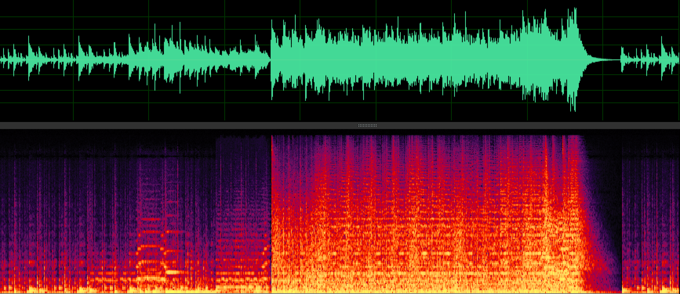
baldursgate_fight_transition.mp4
Feedback zu Aktionen: Es gibt eine Reihe von Aktionen, die erfolgreich oder nicht erfolgreich ausgeführt werdne können. Dazu gibt das Spiel dem Spieler gewisses Feedback.
Türe verschlossen | baldursgate_lockeddoor.mp3
Schloss geknackt | baldursgate_doorunlock.mp3
Falle gefunden / entschärft | baldursgate_trap.mp3

2.4 Bezogen auf Raum
Im Spiel wird der Raum durch die Kombination von Umgebungsgeräuschen und gebietspezifischer Musik geformt. Der Spieler kann also anhand von Geräuschen und Musik entscheiden, wo er sich befindet. Auch die Tageszeit (Tag und Nacht) fliessen in diese Unterscheidung mit ein.
Gebiet(Tageszeit) | Umgebungsgeräusche | Musik
Stadt(Tag) | baldursgate_ambientsound_city_day.mp3 | baldursgate_music_city_day.mp3
Stadt(Nacht) | baldursgate_ambientsound_city_night.mp3 | baldursgate_music_city_night.mp3
Wald(Tag) | baldursgate_ambientsound_forest_day.mp3 | baldursgate_music_forest_day.mp3
Wald(Nacht) | baldursgate_ambientsound_forest_night.mp3 | baldursgate_music_forest_night.mp3
Taverne | baldursgate_ambientsound_tavern_inside.mp3 | baldursgate_music_tavern.mp3
Tempel | andächtige Stille | baldursgate_music_temple.mp3
Um beispielsweise das rege Treiben der Stadt zu zeigen, werden sporadisch Soundeffekte eingespielt (zufällig oder bei Annäherung der Charaktere).
Kamin | baldursgate_fireplace.mp3
Kinderlachen | baldursgate_soundeffect_children_laugh.mp3
lachender Mann | baldursgate_soundeffect_man_laugh.mp3
Dadurch, dass die Kamera nicht an die Spielercharaktere gebunden ist, kann sie frei über der Karte bewegt werden. Dies ermöglicht das Entdecken von spezifischen Orten, da deren Umgebungsgeräusche trotzdem abgespielt werden, auch wenn keiner der Charaktere in der Nähe ist. Im Beispiel kann man die Musik der Taverne oder das Rauschen des Wassers am Hafen sehr gut hören, wenn die Kamera an die entsprechende Stelle verschoben wird.
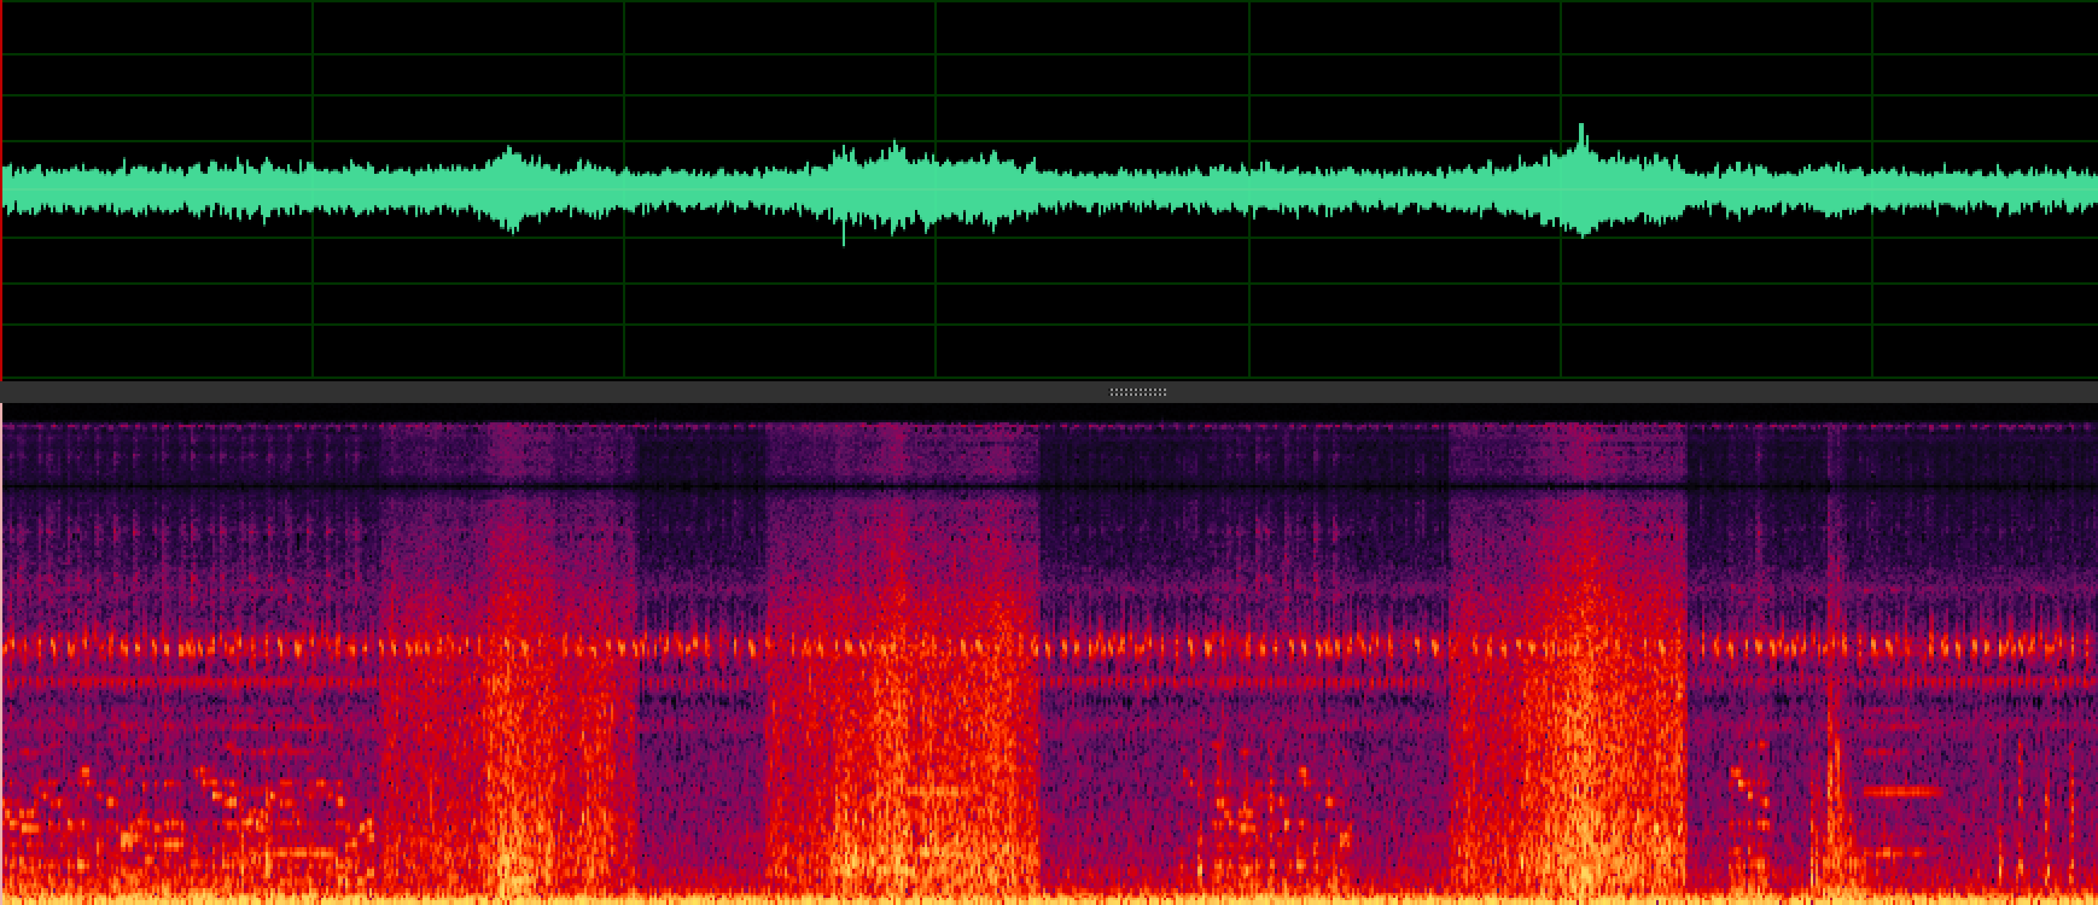
baldursgate_ambientsound_camerafollowed.mp4

2.5 Narration & Dramaturgie
Die Geschichte wird hauptsächlich durch Dialoge vorangetrieben. Da der Spieler auch eine Gruppe anführt und nicht nur einen einzelnen Charakter, müssen deren Persönlichkeiten in den Fokus gerückt werden. Baldur's Gate löst dies mit sehr individuellen Voiceovers. Diese sind sehr charakteristisch, sodass man wirklich das Gefühl bekommt, man ist mit aussergewöhnlichen Individuen unterwegs.
Charaktername | Auswählen des Charakters | gelangweilt
Branwen | baldursgate_voice_branwen.mp3 | baldursgate_voice_branwen_bored.mp3
Ajantis | baldursgate_voice_ajantis.mp3 | -
Dynaheir | baldursgate_voice_dynaheir.mp3 | -
Minsk | baldursgate_voice_minsk.mp3 | -
Neera | baldursgate_voice_neera.mp3 | baldursgate_voice_neera_bored.mp3
Gewisse Charaktere reagieren auf den Tod anderer, was ihre Beziehung zueinander verdeutlicht.
Dynaheir | baldursgate_voice_dynaheirreactsonminsksdeath.mp3
Minsk | baldursgate_voice_minskreactsondynaheirsdeath.mp3
Branwen | baldursgate_voice_branwenreactsonminsksdeath.mp3
Ausserdem gibt es NPCs, die den Spieler auf eine gefährliche Situation aufmachen wollen.
Schreiender Dorfbewohner | baldursgate_voice_sreamingvillager.mp3

3. Persönliches Fazit
Die Kombination von Musik und Umgebungsgeräuschen erschafft das charakteristische Spielgefühl von Baldur's Gate. Es bietet einen unglaublichen Reichtum an verschiedenen Soundeffekten. Diese sind meistens sehr gut kombiniert und erzeugen dadurch ein stimmigtes Soundbild. Teilweise ist dadurch aber das Fehlen eines Sounds umso irritierender (die Schwerthiebe zischen immer durch die Luft, was den Eindruck erweckt, als ob alle Charaktere unglaublich schlecht im Treffen ihres Ziels wären, denn es könnte ja auch sein, dass man sein Ziel zwar trifft, aber die Rüstung oder der Schild den Schaden verhindert). Der Sound beim Klicken und Hovern wird unglaublich häufig abgespielt und kann bisweilen auch etwas nerven. Einer der grösseren Schätze sind die verschiedenen Charakterstimmen und Dialogschnipsel. Sie bilden eine emotionale Grundlage für die Geschichte, die der Spieler mit ihnen zusammen durchlebt.

